TRƯỜNG ĐẠI HỌC BÁCH KHOA
KHOA Công Nghệ Thông Tin
BỘ MÔN: MẠNG & TT

ĐỀ THI VÀ BÀI LÀM - Đề 1
Tên học phần: Lập Trình Mạng
Mã học phần: Hình thức thi: Tự luận có giám sát
Thời gian làm bài: 30 phút (không kể thời gian phát đề và nộp bài)
Được sử dụng tài liệu khi làm bài. Không chia sẻ bài cho nhau, nếu phát hiện sẽ chia đều số điểm.

Họ tên:…Đinh Văn Hoàng Thiện……………Lớp:…23T_DT1…MSSV:…102230215……...
Sinh viên làm bài trực tiếp trên tệp này, lưu tệp với định dạng MSSV_HọTên.pdf và nộp bài thông qua MSTeam:

Câu 1 (8 điểm): Hãy xây dựng chương trình chia sẻ màn hình từ server cho các client. Lưu ý cần tối ưu cho mỗi client về cả đường truyền lẫn chất lượng hình ảnh.

# Trả lời:
Dán code server vào bên dưới
package demo;

import javax.imageio.ImageIO;
import javax.imageio.ImageWriteParam;
import javax.imageio.ImageWriter;
import javax.imageio.IIOImage;
import java.awt.*;
import java.awt.image.BufferedImage;
import java.io.*;
import java.net.*;

public class ScreenServer {
public static void main(String[] args) throws Exception {
ServerSocket server = new ServerSocket(2345);
System.out.println("Server started on port 2345");
new ScreenCapture().start();
while (true) new ScreenSender(server.accept()).start();
}
}

// Thread chụp và lưu frame
class ScreenCapture extends Thread {
static volatile byte[] latestFrame;
static volatile long frameNumber = 0;

public void run() {
try {
Robot robot = new Robot();
Dimension d = Toolkit.getDefaultToolkit().getScreenSize();
Rectangle rect = new Rectangle(d.width / 2, d.height / 2); // scale nhỏ
ImageWriter writer = ImageIO.getImageWritersByFormatName("jpeg").next();
ImageWriteParam param = writer.getDefaultWriteParam();
param.setCompressionMode(ImageWriteParam.MODE_EXPLICIT);
param.setCompressionQuality(0.7f);

while (true) {
BufferedImage full = robot.createScreenCapture(new Rectangle(d));
BufferedImage scaled = new BufferedImage(rect.width, rect.height, BufferedImage.TYPE_INT_RGB);
Graphics2D g = scaled.createGraphics();
g.drawImage(full, 0, 0, rect.width, rect.height, null);
g.dispose();

ByteArrayOutputStream baos = new ByteArrayOutputStream(50000);
writer.setOutput(ImageIO.createImageOutputStream(baos));
writer.write(null, new IIOImage(scaled, null, null), param);
latestFrame = baos.toByteArray();
frameNumber++;
}
} catch (Exception e) { e.printStackTrace(); }
}
}

// Thread gửi cho client
class ScreenSender extends Thread {
private final Socket socket;
private long lastFrame = -1;

ScreenSender(Socket s) { socket = s; System.out.println("Client connected: " + s.getInetAddress()); }

public void run() {
long bytes = 0, start = System.currentTimeMillis(), frames = 0;
try (DataOutputStream dos = new DataOutputStream(
new BufferedOutputStream(socket.getOutputStream(), 65536))) {
while (!socket.isClosed()) {
if (ScreenCapture.frameNumber == lastFrame) { Thread.sleep(1); continue; }
byte[] data = ScreenCapture.latestFrame;
if (data == null) continue;

dos.writeInt(data.length);
dos.write(data);
dos.flush();

lastFrame = ScreenCapture.frameNumber;
bytes += data.length + 4; frames++;

long elapsed = System.currentTimeMillis() - start;
if (elapsed >= 1000) {
double mbps = (bytes / 1024.0 / 1024.0) / (elapsed / 1000.0);
double fps = frames / (elapsed / 1000.0);
System.out.printf("Gửi: %.2f MB/s, %.1f FPS%n", mbps, fps);
start = System.currentTimeMillis(); bytes = 0; frames = 0;
}
}
} catch (Exception e) { System.out.println("Client disconnected"); }
}
}

Dán code client vào bên dưới
package demo;

import javax.swing.*;
import java.awt.*;
import java.awt.image.BufferedImage;
import java.io.*;
import java.net.Socket;
import javax.imageio.ImageIO;

public class ScreenClient extends JFrame {
private BufferedImage currentImage;
private final JPanel imagePanel;
private final Socket socket;
private volatile boolean running = true;

public static void main(String[] args) {
ScreenClient client = new ScreenClient();
}

public ScreenClient() {
setTitle("Screen Share Client");
setSize(400, 300);
setDefaultCloseOperation(EXIT_ON_CLOSE);

imagePanel = new JPanel() {
@Override
protected void paintComponent(Graphics g) {
super.paintComponent(g);
if (currentImage != null)
g.drawImage(currentImage, 0, 0, getWidth(), getHeight(), null);
}
};
add(imagePanel);
setVisible(true);

try {
socket = new Socket("localhost", 2345);
System.out.println("Connected to server");
} catch (Exception e) {
JOptionPane.showMessageDialog(this, "Cannot connect to server!");
throw new RuntimeException(e);
}

new Thread(this::receiveFrames).start();
}

private void receiveFrames() {
long totalBytes = 0, startTime = System.currentTimeMillis();
int frames = 0;

try (DataInputStream dis = new DataInputStream(
new BufferedInputStream(socket.getInputStream(), 65536))) {

while (running) {
int length = dis.readInt();
byte[] data = dis.readNBytes(length);
totalBytes += length + 4;
frames++;

BufferedImage img = ImageIO.read(new ByteArrayInputStream(data));
if (img != null) {
currentImage = img;
SwingUtilities.invokeLater(imagePanel::repaint);
}

long elapsed = System.currentTimeMillis() - startTime;
if (elapsed >= 1000) {
double mbps = (totalBytes / 1024.0 / 1024.0) / (elapsed / 1000.0);
double fps = frames / (elapsed / 1000.0);
System.out.printf("Nhận: %.2f MB/s, %.1f FPS%n", mbps, fps);
totalBytes = 0; frames = 0; startTime = System.currentTimeMillis();
}
}
} catch (Exception e) {
e.printStackTrace();
}
}
}

Dán một số các kết quả thực thi vào bên dưới cho thấy mỗi client có tốc độ đường truyền cũng như chất lượng hình ảnh khác nhau
-Chạy trên localhost
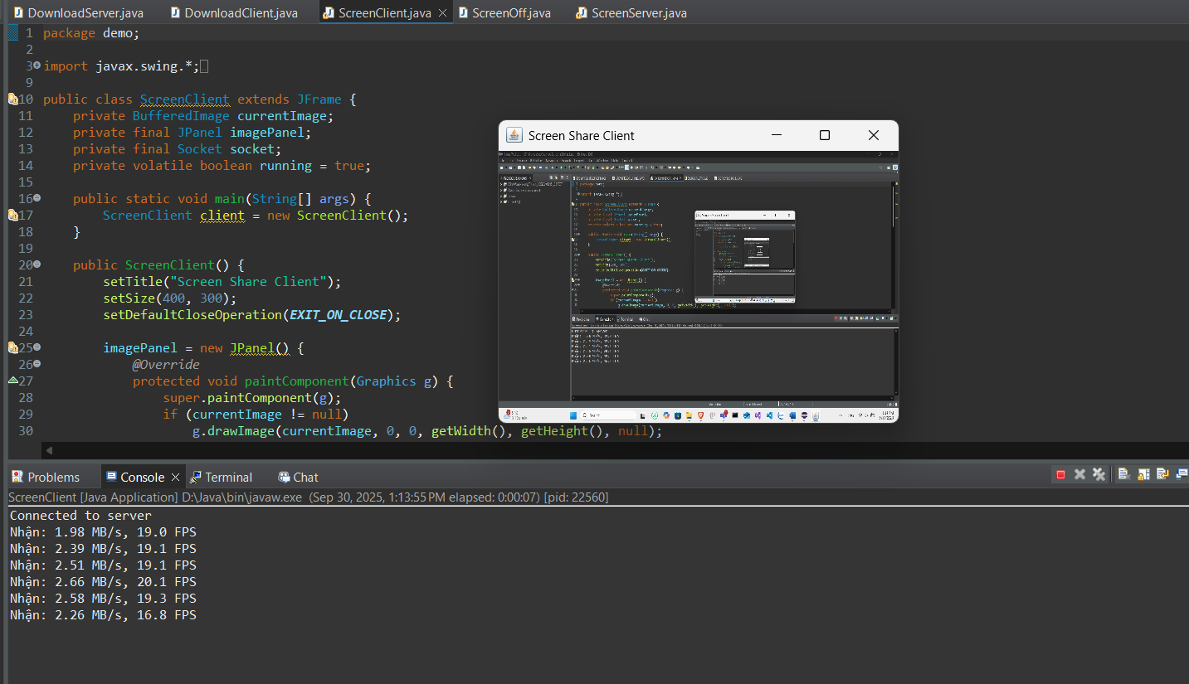
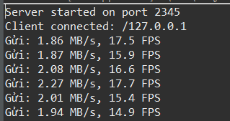

-Máy khác kết nối đến:

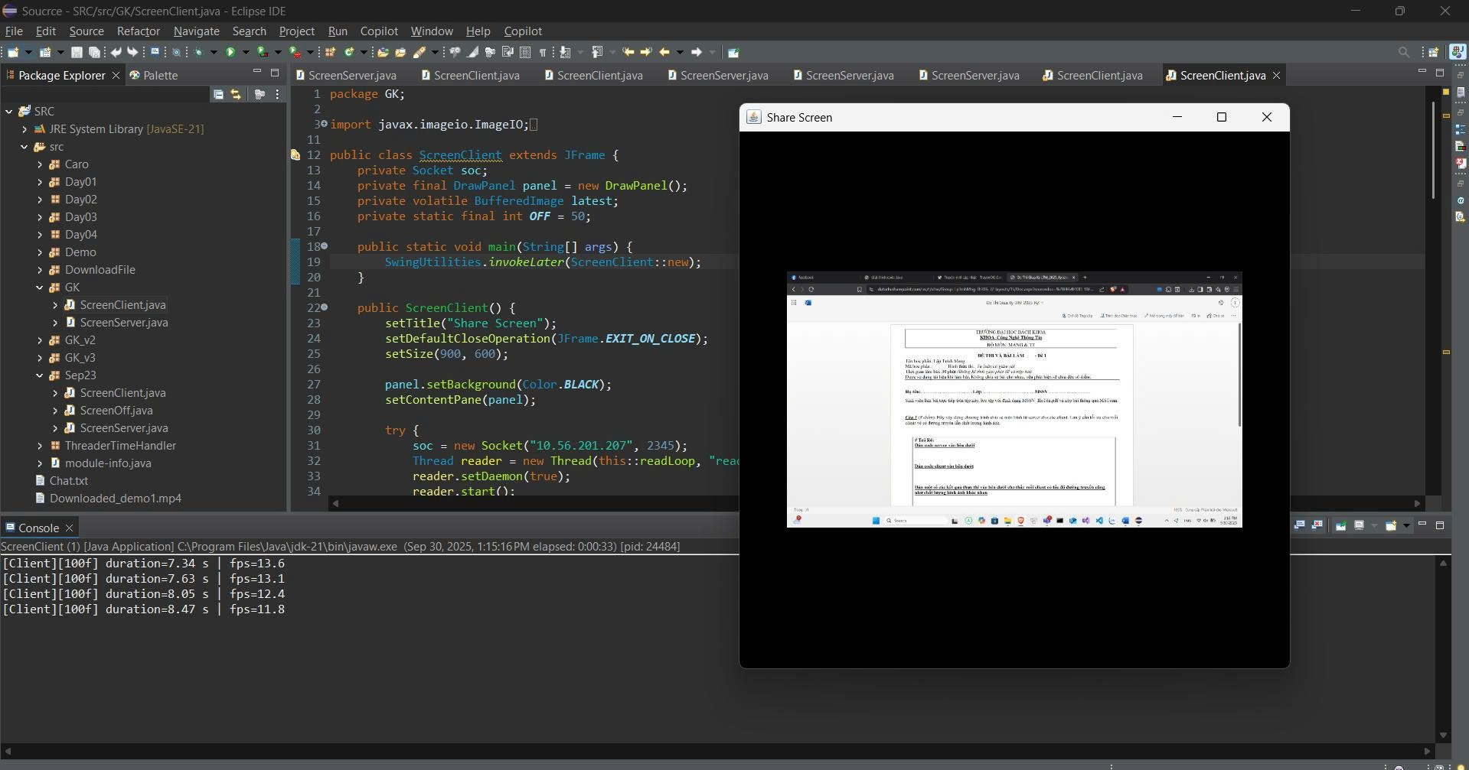

Câu 2 (2 điểm): Hãy mô tả bằng lời rằng em đã làm gì trong đoạn code ở trên để tối ưu về tốc độ đường truyền, chất lượng hình ảnh cho mỗi client. Bạn nào dùng AI để trả lời coi như không có điểm.
# Trả lời:
Để tối ưu về tốc độ đường truyền em đã có những cải tiến sau:
Trong Server:
- Định nghĩa Class phụ trách việc Chụp ảnh màn hình trên luồng Thread riêng
- Định nghĩa Class phụ trách việc gửi các ảnh đã chụp vào luồng ra trên luồng Thread riêng (mỗi client giờ sẽ có 1 Thread riêng phụ trách)
- Giảm 1 phần chất lượng và kích thích hình ảnh để giảm số byte gửi(giảm kích thước còn 1 nữa,chất lượng còn 0.7)
Trong Client:
- Tạo 1 luồng riêng để phụ trách nhận hình ảnh mà server đã gửi,không làm chung luồng với GUI

Đà Nẵng, ngày 30 tháng 9 năm 2025

